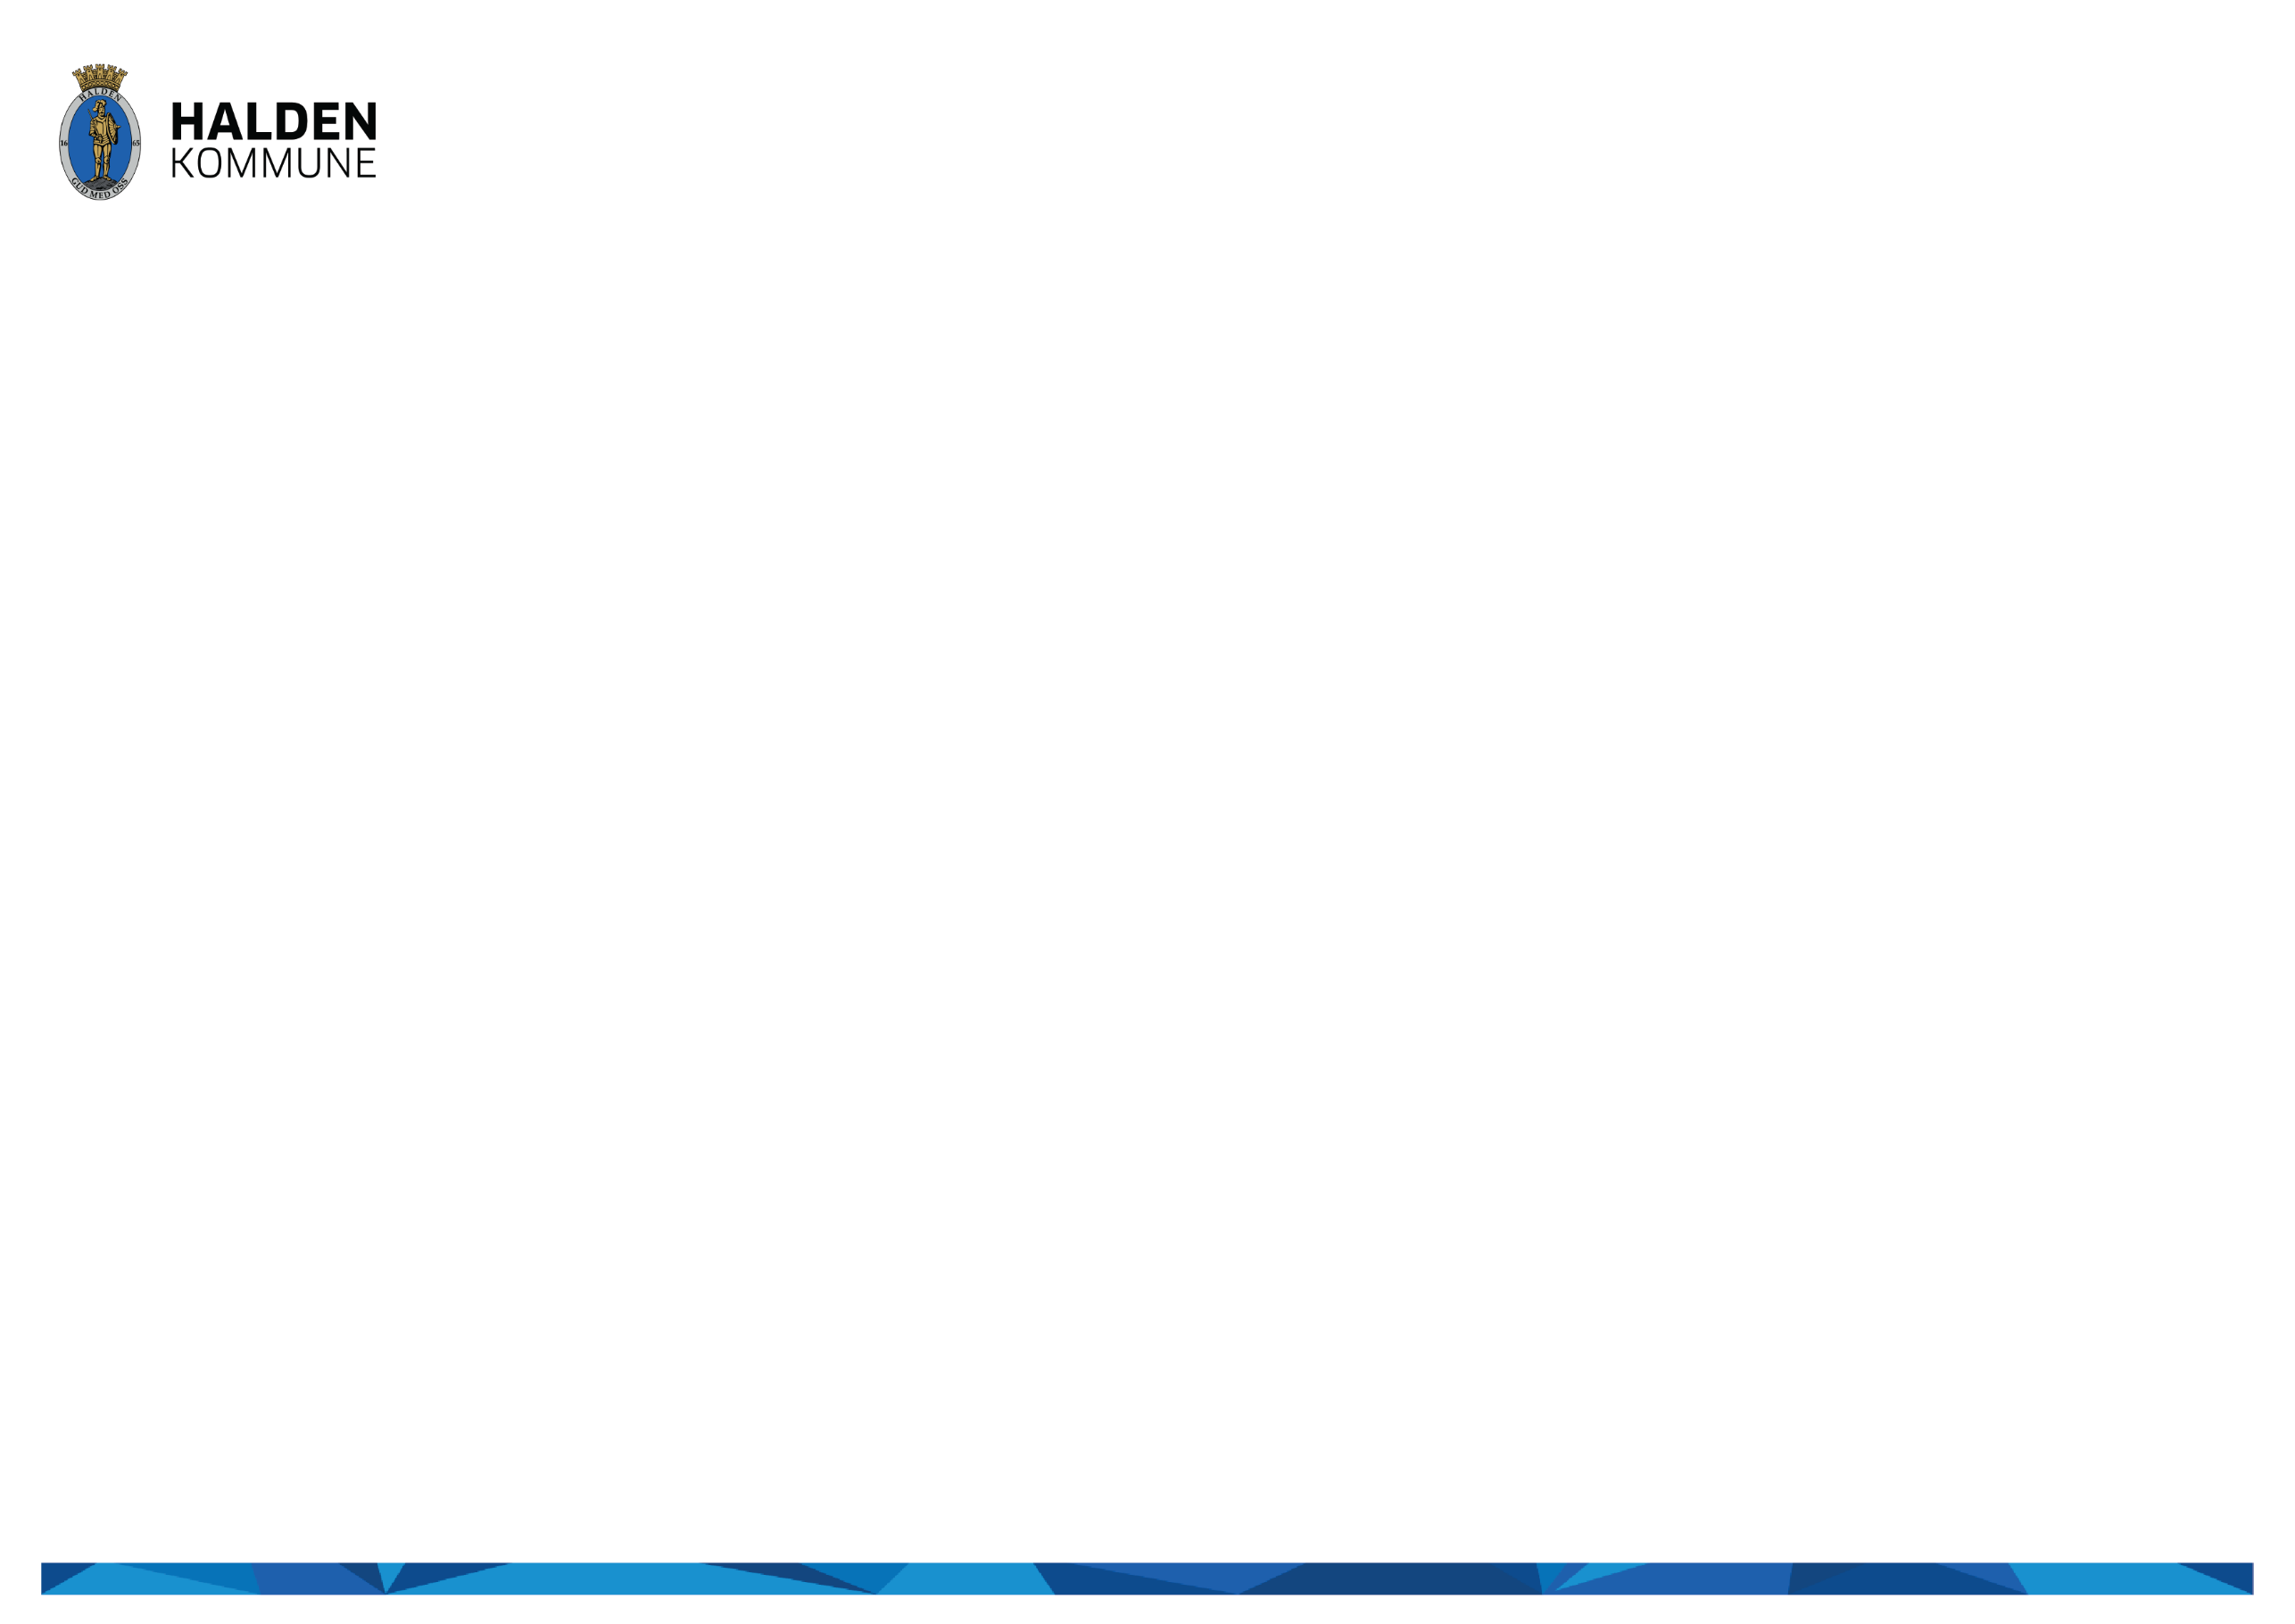
.
Besøksadresse Storgata 8, 1771 Halden I Postadresse Halden kommune Postboks 150, 1751 Halden I Telefon (+47) 69 17 45 00 www.halden.kommune.no facebook.com/halden.kommune

Dette er en mal. Du skriver inn det du vil ha som overskrift her.

Denne malen kan du bruke når du skal sende et brev som ikke er arkivverdig. Fonten du skal bruke når du sender brev fra Halden kommune er Source Sans Pro

Håper denne malen er til hjelp
Du kan også bruke fonten Verdana om du ikke har lastet ned Source Sans Pro. Verdana er vårt andrevalg.

